Uputstvo
Cboard
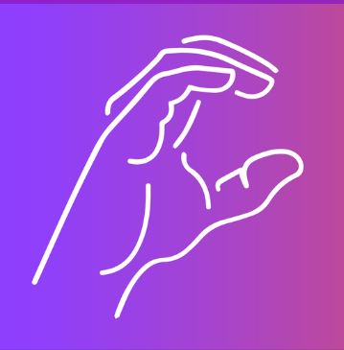

Sadržaj
Cboard aplikacija 3
Instalacija aplikacije 3
Kreiranje naloga 6
Podešavanje jezika i govora aplikacije 7
Aplikacija Cboard 11
Kreiranje table 12
Kreiranje fascikle 14
Kreiranje kartice/dugmeta 16
Uređivanje kartica i fascikli 17
Uređivanje tabli 19
Primjeri tabli 21
Tabla - Malo – veliko 21
Tabla - Prepoznajemo žutu boju 22
Tabla - Čas fizičkog vaspitanja 23
Tabla - Izbor aktivnosti u vrijeme odmora 24
Tabla - Kakvo je vrijeme 25
Tabla - Boje 26
Tabla - Izbor aktivnosti 27
Tabla - Na slovo, na slovo 29
Tabla - Pravila ponašanja u školi 30
Tabla - Odlazak u školu 31
Tabla - Karakteristike jeseni i što ko radi 32
Tabla - Večernje aktivnosti 33
Tabla - Matematika 34
Tabla - Ljeto 36
Tabla - Brojim do 5 37
Tabla - Zima 38
Tabla - Jutarnja rutina 39
Tabla - Razvoj govora i jezika 40

Cboard aplikacija
Cboard (Si-bord) je besplatna aplikacija za djecu sa smetnjama u govorno-jezičkom razvoju. Dizajnirana je tako da djeci i odraslim osobama s teškoćama u govoru olakšava komunikaciju uz pomoć sličica i govora koji je vezan za te sličice. Aplikacija sadrži mnoštvo simbola pomoću kojih se dodirom tekst pretvara u govor.
Aplikaciji Cboard možete pristupiti preko internet pretraživača, putem linka https://app.cboard.io/.
Aplikacija se može preuzeti u Google Play prodavnici putem linka
https://play.google.com/store/apps/details?id=com.unicef.cboard&hl=en.

Instalacija aplikacije
Cboard se instalira kao i bilo koja druga aplikacija na tabletima i pametnim telefonima. Pronađite aplikaciju u Google Play prodavnici.

U pretrazi ukucate Cboard i ponudiće vam aplikaciju kao prvi izbor.
Kliknete na opciju Instaliraj.
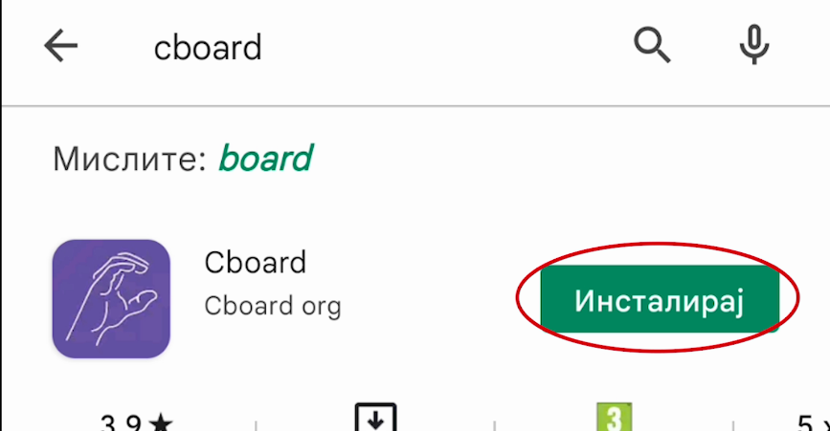
Da biste instalirali aplikaciju, potrebno je da imate pristup internetu. Nakon nekoliko trenutaka aplikacija će biti preuzeta i instalirana.
Kad se na mjestu uputstva Instaliraj pojavi Otvori, to znači da je Cboard instaliran i da se nalazi u meniju, među ostalim aplikacijama.
Aplikaciju treba povremeno ažurirati. Za to je potrebno da opet uđete u Google Play prodavnicu, pronađete Cboard i na mjestu uputstva Otvori sad će pisati Ažuriraj. Klikom na Ažuriraj aplikacija će se ažurirati i uključiti nove opcije ukoliko postoje.
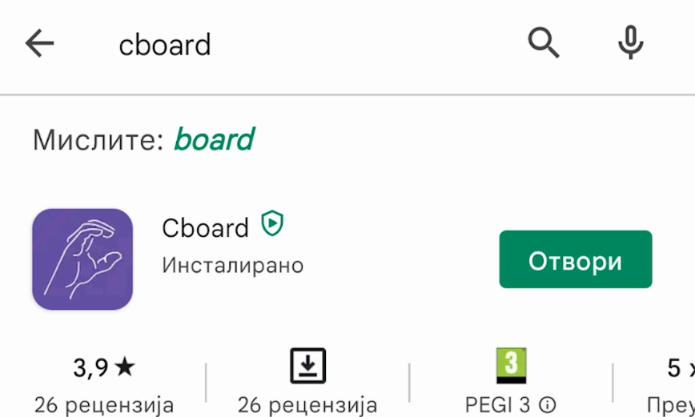
Poželjno je da ikonicu aplikacije CBOARD smjestite na početni ekran kako bi bila vizuelno dostupnija djetetu. Pronađite je među aplikacijama, zadržite prst na ikonici i na taj način je pomjerite na željeno mjesto.
Drugi način je da među ponuđenim opcijama na ekranu odaberete Dodaj na početni ekran.
Da bi Cboard mogao sâm da čita kartice na našem jeziku, neophodno je instalirati i aplikaciju AlfaNum TTS MNE. Ova aplikacija služi da prevede tekst u govor i nije neophodna za rad Cboarda, ali će bez nje tekst koji napišete za karticu biti pročitan na engleskom jeziku. To znači da ćete morati sami da snimite govor koji prati karticu.
(Napomena: U trenutku pisanja ovog uputstva AlfaNum TTS MNE nije besplatna govorna podrška, a u Google Play prodavnici dostupna je demo verzija ove aplikacije.)
Idite u Google Play prodavnicu i u pretrazi ukucajte AlfaNum TTS MNE.
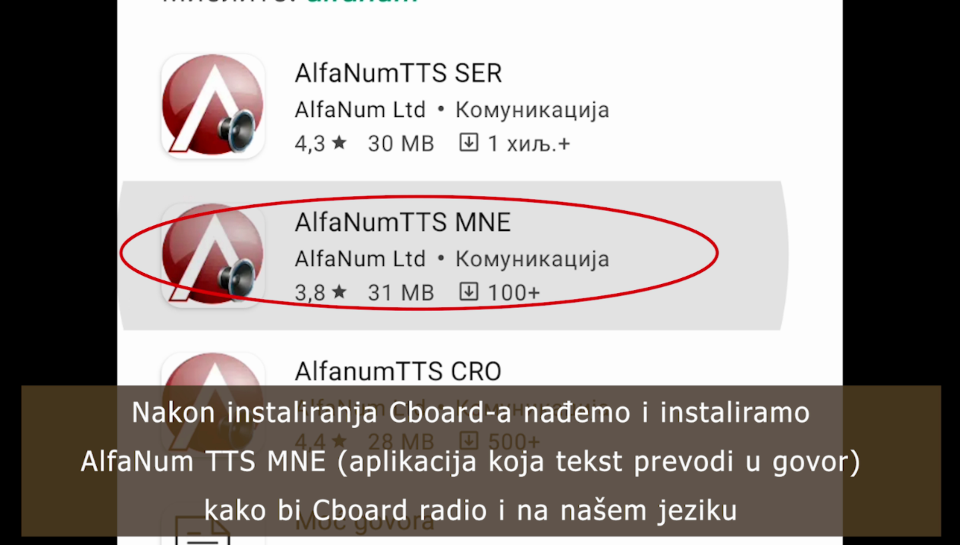

Kliknite na Instaliraj.
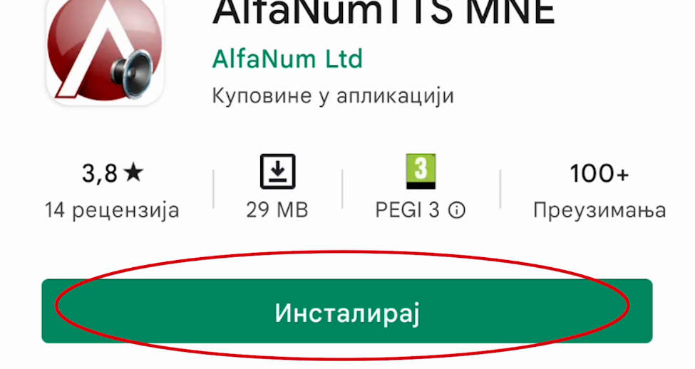
Kad ste instalirali AlfaNum TTS MNE, pronađite ikonicu i pokrenite ovu govornu podršku. Dozvolite pristup resursima telefona ukoliko to aplikacija zahtijeva.

Kreiranje naloga
Da biste koristili sve resurse aplikacije, potrebno je da kreirate nalog.
Pokrenite aplikaciju. Imate tri opcije:
LOGIN – da pristupite aplikaciji preko već kreiranog naloga.
SIGN UP – da kreirate novi nalog. Kad unesete neophodne podatke, na Vašu imejl adresu stići će poruka s linkom na koji treba da kliknete da biste potvrdili da ste dobili imejl. Potom se vraćate na Cboard i kliknete LOGIN.
SKIP FOR NOW – možete preskočiti prijavljivanje preko naloga i ipak koristiti aplikaciju, ali u tom slučaju neće vam biti dostupne sve opcije koje aplikacija nudi.
Sign in with Google – možete se prijaviti preko već postojećeg naloga na Guglu, koji se nalazi na uređaju. Ovo je najjednostavnija opcija kojom se automatski kreira nalog za Cboard.
Otvara se aplikacija Cboard. Prilikom prvog pokretanja aplikacija vam može tražiti neke dozvole. Dozvolite pristup svim resursima telefona/tableta, jer inače nećete moći da koristite sve sadržaje i prednosti aplikacije.

Podešavanje jezika i govora aplikacije
Ukoliko ste instalirali AlfaNum TTS MNE govornu podršku, imaćete opciju da aplikaciju podesite na naš jezik. Da biste podešavali i mijenjali aplikaciju, morate je otključati – tri puta uzastopno kliknite na katanac u gornjem desnom uglu aplikacije. Zaključavate dvostrukim klikom na katanac.
Otključana aplikacija nudi sljedeći meni (na slici ispod):
Klikom na zupčanik dobijate opcije podešavanja aplikacije.

Prozor s opcijama izgleda ovako:
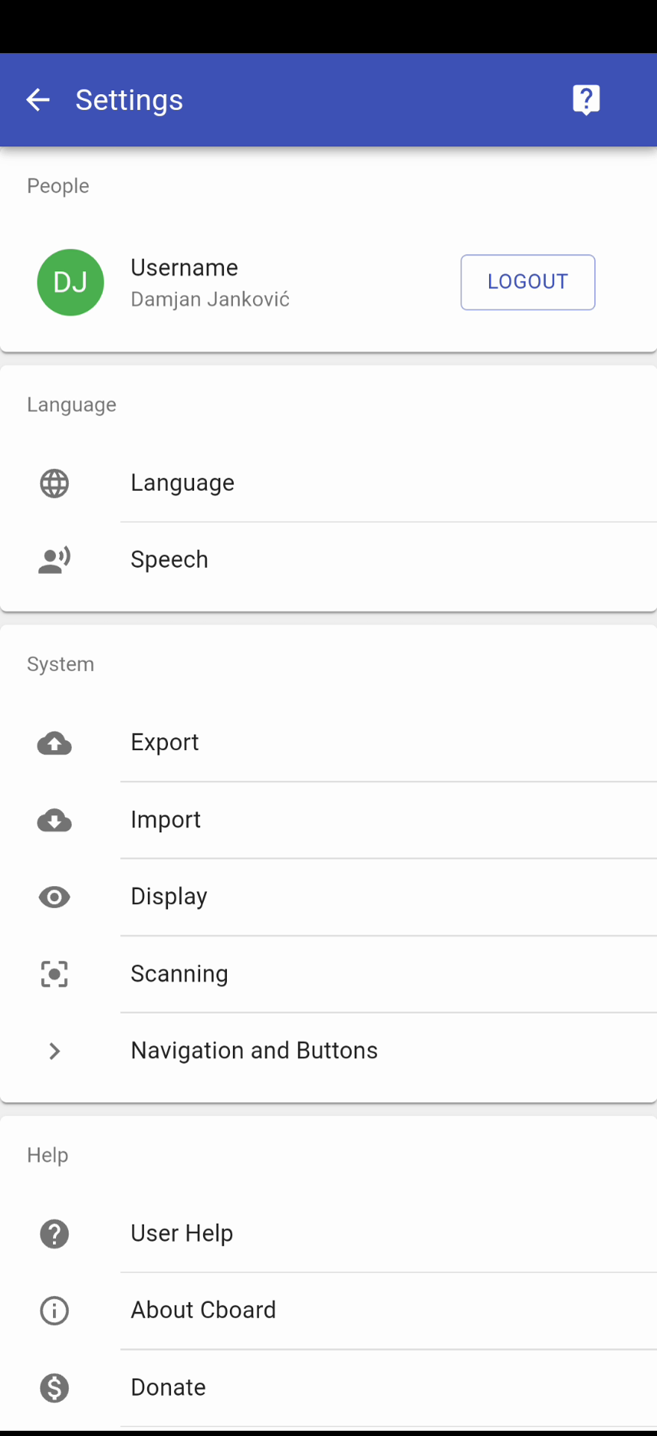
Važne opcije:
Language (Jezik) – da se promijeni jezik aplikacije
Speach (Govor) – da se podesi govor, vrsta i brzina govora, visina tona
Users Help (Pomoć korisniku) – da se dobiju razna uputstva za Cboard
Klikom na Language (Jezik) birate jezik aplikacije (ukoliko ste instalirali govornu podršku za aplikaciju).

Kad odaberete jezik, potrebno je da kliknete na Save (Sačuvaj).
Klikom na Speach (Govor) birate: pol (muški ili ženski glas), brzinu govora i visinu tona.
Pomoć korisniku izgleda kao na slici ispod:

Aplikacija Cboard
Cboard se sastoji od četiri elementa:
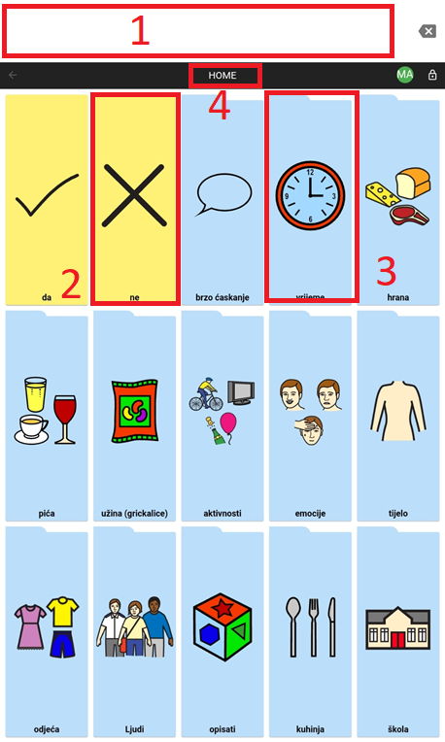
1 – Mjesto na kojem se slažu kartice (dugmad) od kojih se pravi rečenica. Klikom na složene kartice dobija se izgovor sastavljene rečenice. Klikom na iks pored rečenice () brišu se selektovane kartice.
2 – Kartica (dugme) koja sadrži zvučni zapis o simbolu koji se nalazi na kartici.
3 – Fascikla – može sadržati još kartica (ili fascikli).
4 – Tabla – mjesto na kome se nalaze kartice i fascikle. Može imati proizvoljan broj kartica i fascikli. Mogu se kreirati nove table i po potrebi ih je moguće mijenjati.

Kreiranje table
Otključajte Cboard četvorostrukim klikom na katanac u gornjem desnom uglu.
Kad se opcije otključaju, kliknite na plus.
Nakon toga se otvara prozor u kojem kreirate karticu/dugme, fasciklu i tablu. Da biste kreirali tablu, izaberite opciju prazna tabla (1).
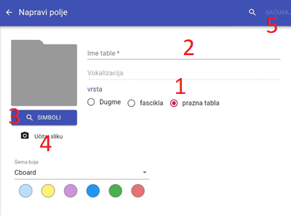
1 – Prazna tabla – opcija koja znači da kreirate tablu.
2 – Dodajte ime table.
3 – Izaberite simbol za tablu.
4 – Za sliku table možete odabrati sliku preuzetu s interneta ili sliku napravljenu telefonom/tabletom, koja se nalazi u galeriji.
5 – Kad sve podesite, kliknite na Sačuvaj.
Kad birate simbol za tablu (3), pojavljuje se prozor kao na slici ispod. U polje za pretragu ukucajte naziv simbola (vodite računa da umjesto slova š, č, ć, ž ne kucate s, c, z). Kad pronađete željeni simbol, kliknite na njega.
Kad kliknete na Sačuvaj, pojaviće se nova, prazna tabla.
Klikom na TABLE pojavljuje se lista tabli koje možete da odaberete.
Na odabranu tablu možete dodati kartice i fascikle.

Kreiranje fascikle
Otključajte Cboard četvorostrukim klikom na katanac u gornjem desnom uglu.
Kad se opcije otključaju, kliknite na plus.
Da biste kreirali fasciklu, potrebno je da odaberete opciju fascikla (1).
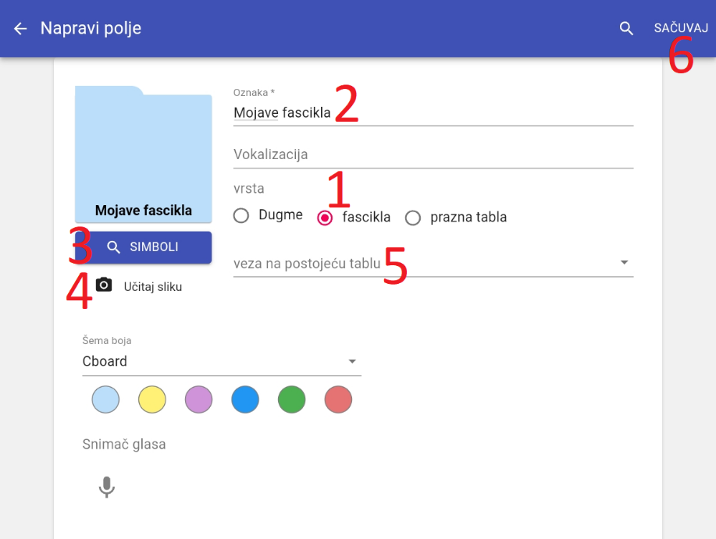
1 – Opcija koja znači da kreirate fasciklu.
2 – Naziv fascikle.
3 – Birate simbol iz baze simbola aplikacije koji će biti prikazan na fascikli (postupak je isti kao prilikom biranja simbola za tablu).
4 – Ukoliko želite, postavite sliku iz telefona/tableta koju ste prethodno našli na internetu ili napravili kamerom telefona.
5 – Fasciklu možete prebaciti u neku drugu fasciklu ili tablu tako što ćete ovdje odabrati novo mjesto na koje želite da je smjestite.
6 – Kad je sve podešeno, kliknite na Sačuvaj da bi se fascikla kreirala.
Kreiranje kartice/dugmeta
Otključajte Cboard trostrukim klikom na katanac u gornjem desnom uglu.
Kad se otvore zaključane opcije, kliknite na plus.
Da biste kreirali fasciklu, odaberite opciju dugme (1).
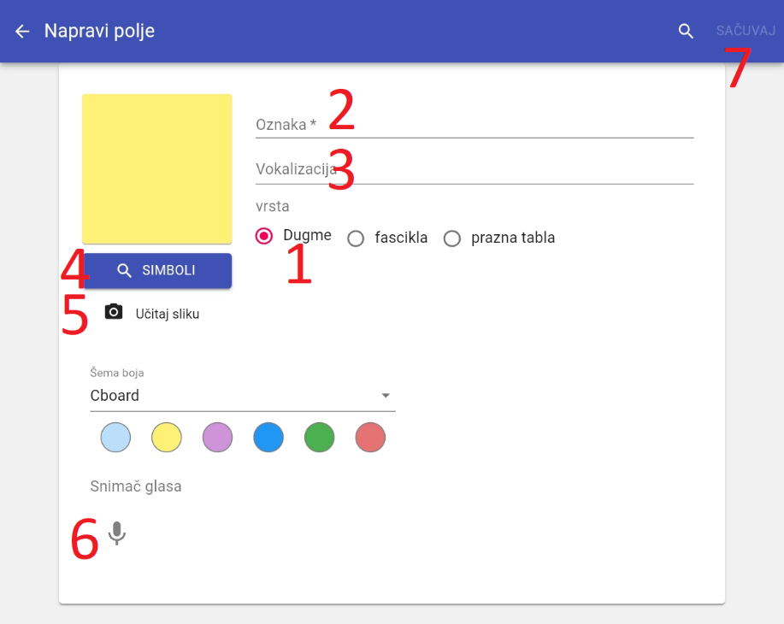
1 – Opcija koja znači da kreirate karticu/dugme.
2 – Naziv kartice.
3 – Vokalizacija − ovdje pišete ono što želite da bude izgovoreno kad se odabere ova kartica. Vokalizacija i naziv kartice ne moraju biti isti.
4 – Birate simbol iz baze simbola aplikacije koji će biti prikazan na fascikli (postupak je isti kao prilikom biranja simbola za tablu).
5 – Ukoliko želite, možete postaviti sliku iz telefona koju ste prethodno našli na internetu ili napravili kamerom telefona.
6 – Opcija da sami snimite govor koji će se čuti kad se odabere ova kartica. Klikom na mikrofon započinjete snimanje, a ponovnim klikom snimanje se prekida. Kad snimite zvuk, imate mogućnost da preslušate snimljeno i da ponovo snimite ukoliko niste zadovoljni. Neophodno je popuniti polje Vokalizacija da bi snimljeni zvuk bio vezan za karticu; u suprotnom, i dalje će se čuti ono što je u samoj aplikaciji vezano za dati simbol.
7 – Sačuvajte izmjenu.

Uređivanje kartica i fascikli
Klikom na UREDI u gornjem lijevom uglu dobijate mogućnost da uređujete kartice i fascikle, kao i da mijenjate podešavanja koja ste unijeli prilikom kreiranja. Ponovnim klikom na ikonicu izlazite iz opcija uređivanja.
Može se desiti da imate problema prilikom selektovanja kartica, pa je najsigurnije da izaberete opciju Fiksno. Birajući ovu opciju, fiksirate veličine kartica i fascikli. Kad završite s uređivanjem, ponovnim klikom na Fiksno odustajete od ove opcije i ostavljate aplikaciji da sama prilagodi veličine ikonica.
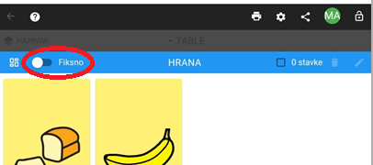
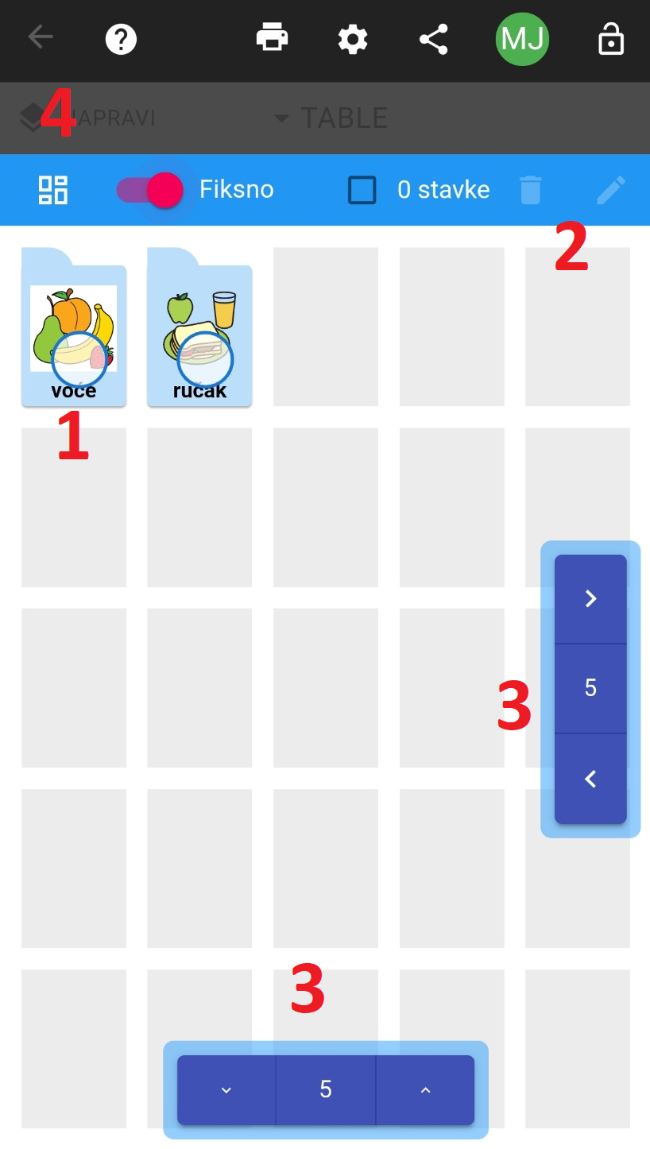
1 – Označite element koji želite da uredite (kartica ili fascikla).
2 – Klikom na kanticu brišu se označeni elementi, a klikom na olovku dobijate opcije uređivanja kartica i fascikli.
3 – Podešavate koliko će biti kolona i redova za prikaz kartica i fascikli.
4 – Kad sve podesite, kliknite na ikonicu uređivanja da biste sačuvali podešavanja.

Uređivanje tabli
Kad otključate podešavanje aplikacije trostrukim klikom na katanac, idete na opciju NAPRAVI.
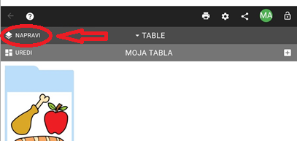
Postoje tri opcije vezane za table. Klikom na opciju TABLE otvara se meni sa svim tablama koje možete birati. U aplikaciji možete imati i više tabli (SVE MOJE TABLE), ali ne moraju sve da budu prikazane u meniju tabli.
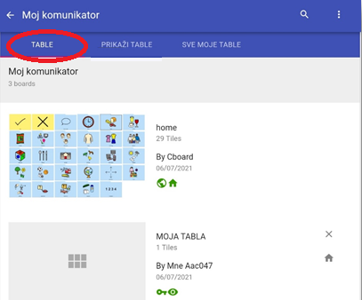
Kad odete na SVE MOJE TABLE, dobijate izgled aplikacije kao na slici ispod.
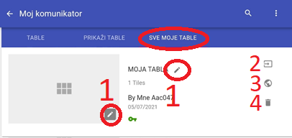
1 – Olovka nudi opcije uređivanja.
2 – Na ovoj ikonici regulišete da li će se tabla vidjeti u meniju aplikacije (TABLE). Klikom na pravougaonik tabla će biti vidljiva u opciji TABLE, još jednim klikom sklanjate je iz menija.
3 – Tablu činite dostupnom svim korisnicima Cboard aplikacije.
4 – Brišete tablu zauvijek iz naše aplikacije.

Opcija PRIKAŽI TABLE je mjesto na kojem su dostupne table koje su drugi korisnici objavljivali ili kreirali.
Klikom na lupu (1) pretražujete table po pojmu. Kad pronađete tablu, možete je preuzeti klikom na plus pored table (2).
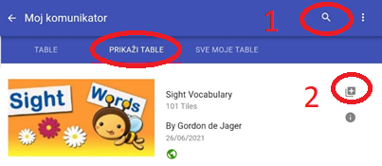
Table možete preuzeti i na drugim jezicima, pa ih prilagoditi našem, obrisati ili dodati neku karticu i sl.

Primjeri tabli
Ovo su neki od primjera tabli. Koliko će simbola biti na tabli, zavisi od potreba, interesovanja, razumijevanja, sposobnosti djeteta za koje se tabla izrađuje.

Tabla - Malo – veliko
Na ovoj tabli nalaze se simboli za odnose malo – veliko i simboli za DA i NE. Dijete će moći da pokazuje što je malo, a što veliko, a možete mu i postaviti pitanje (npr. Da li je ovo mala bubamara?) na koje će dati odgovor (DA ili NE).
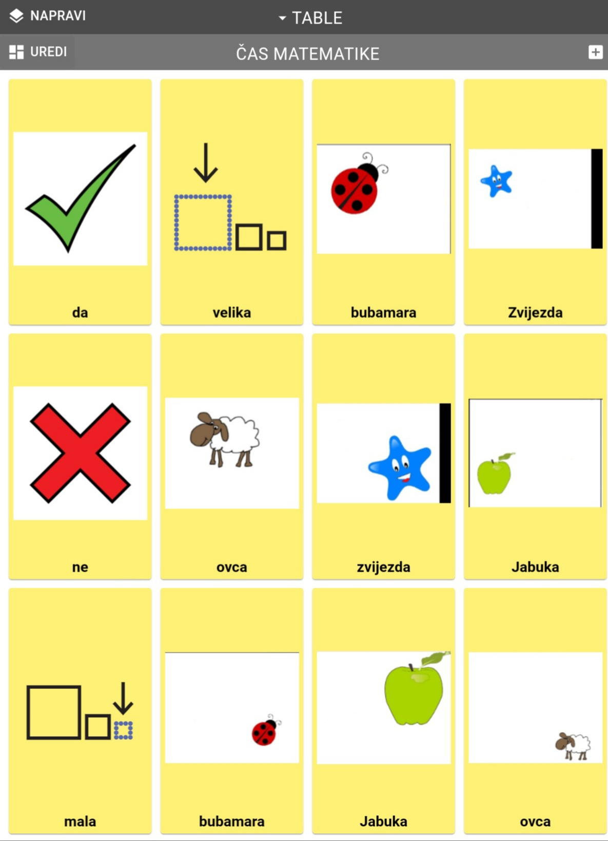

Tabla - Prepoznajemo žutu boju
Da li je banana žuta? Je li sova žute boje? Na ova i slična pitanja dijete može odgovarati sa DA/NE, a na pitanje što je žute boje (ili npr. Koje je boje patka?), odgovara pokaznim gestom i verbalizacijom. Tablu možemo dopuniti novim simbolima. Ukoliko djetetove mogućnosti to dozvoljavaju, ono može sklapati rečenicu pomoću simbola na tabli (Sova nije žute boje…).
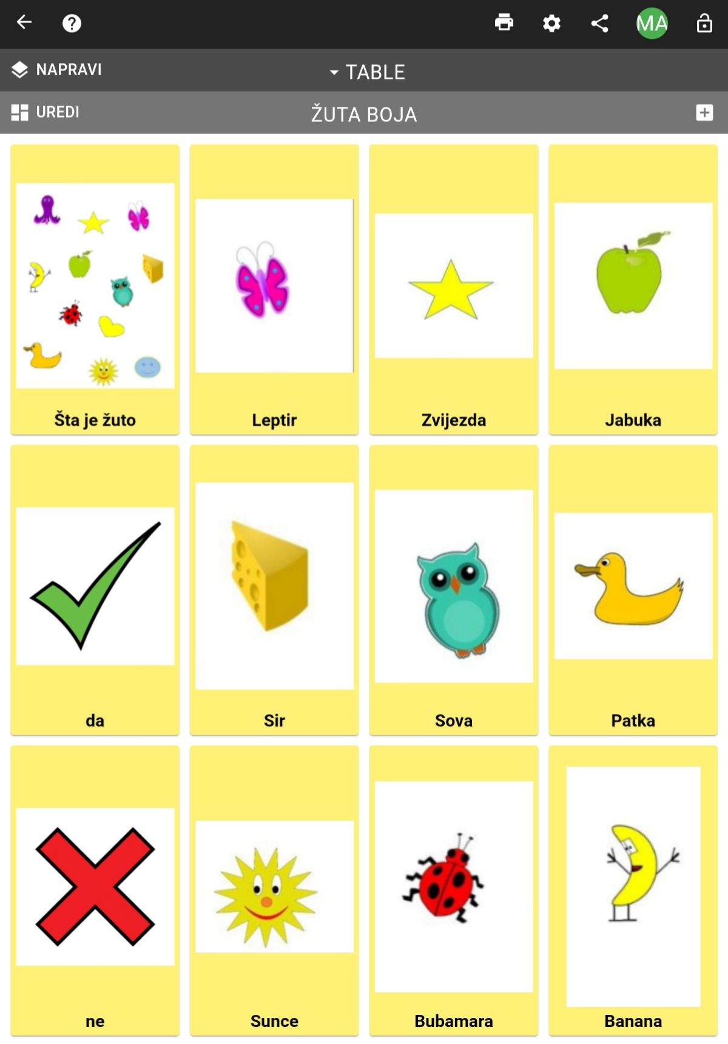

Tabla - Čas fizičkog vaspitanja
Ovo je tabla za izbor aktivnosti na času fizičkog vaspitanja. Nakon planiranih nastavnih aktivnosti, dijete samo bira neku od aktivnosti u kojima uživa, što je veoma važno i za motivaciju.
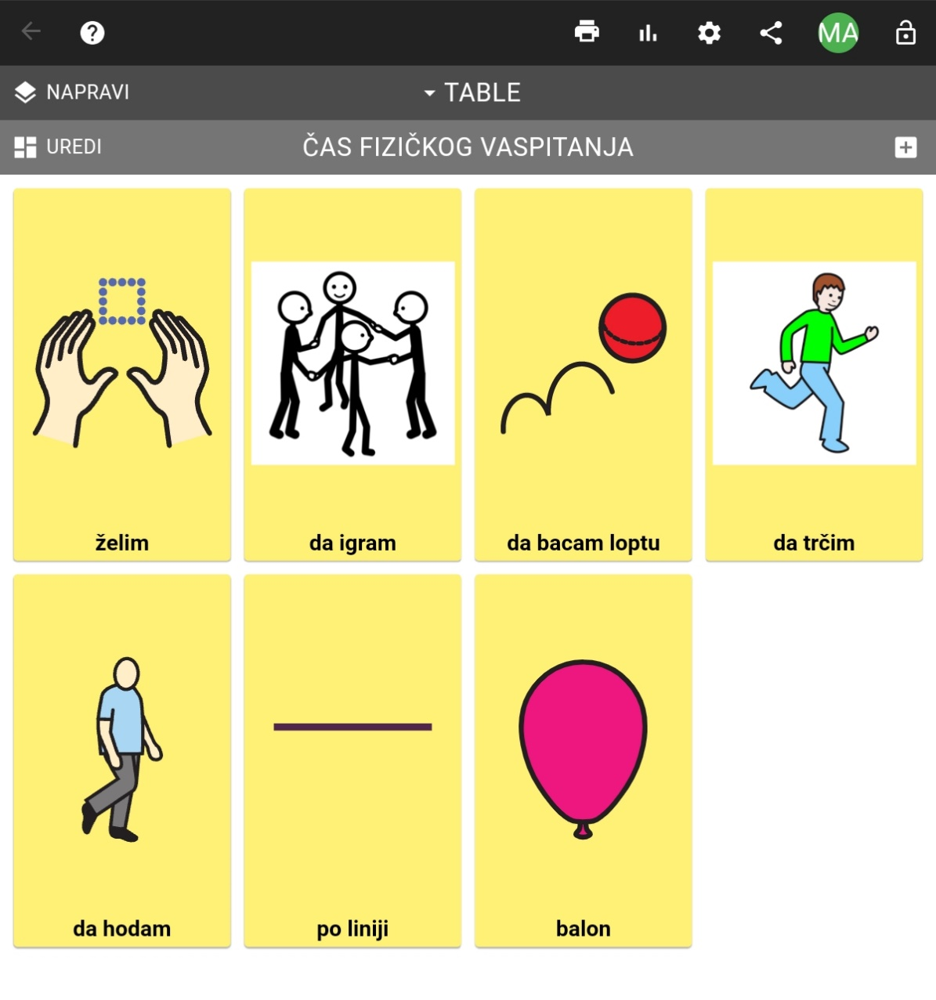

Tabla - Izbor aktivnosti u vrijeme odmora
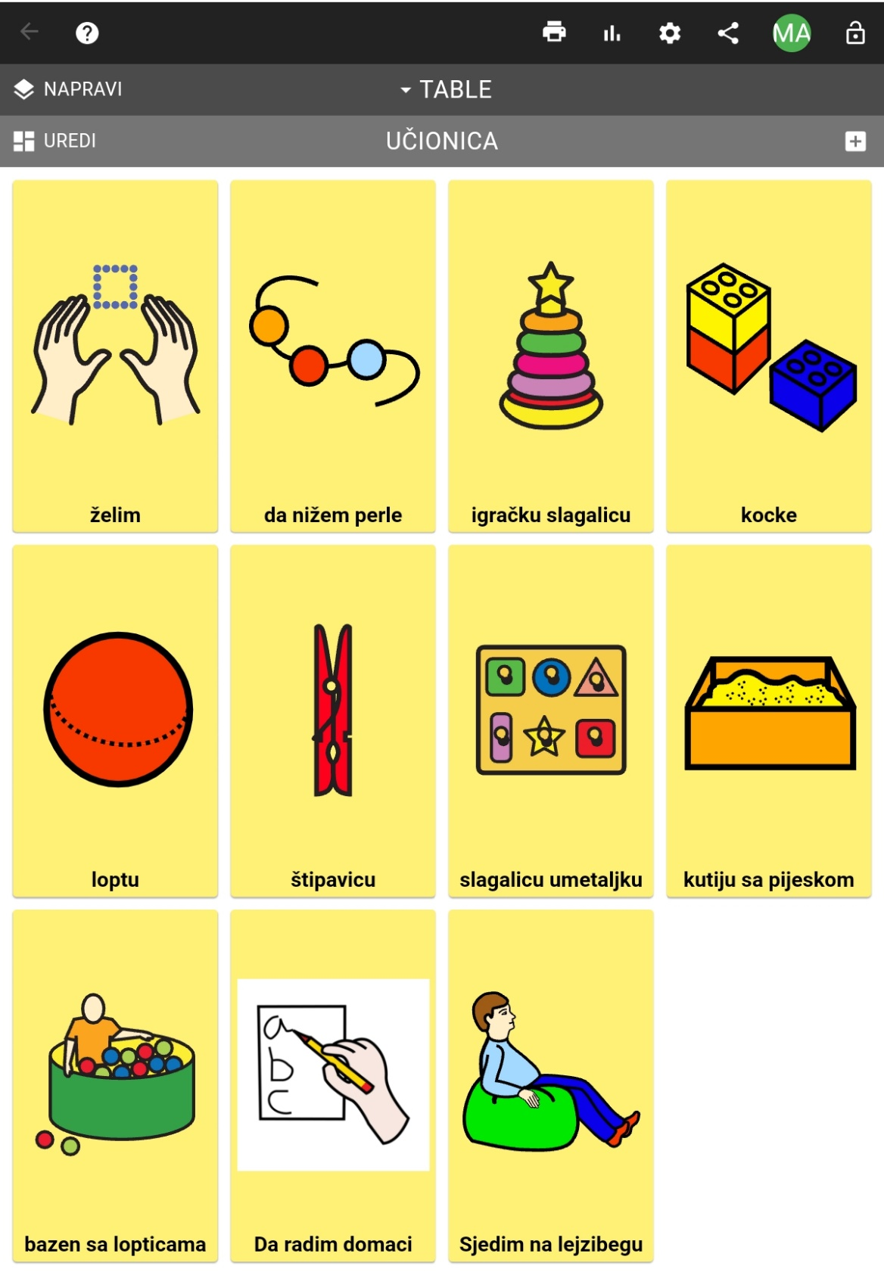

Tabla - Kakvo je vrijeme
Ovu tablu možemo koristiti svakodnevno. Dijete pokazuje, verbalizuje i tako sklapa rečenicu odgovarajući na pitanje kakvo je vrijeme.
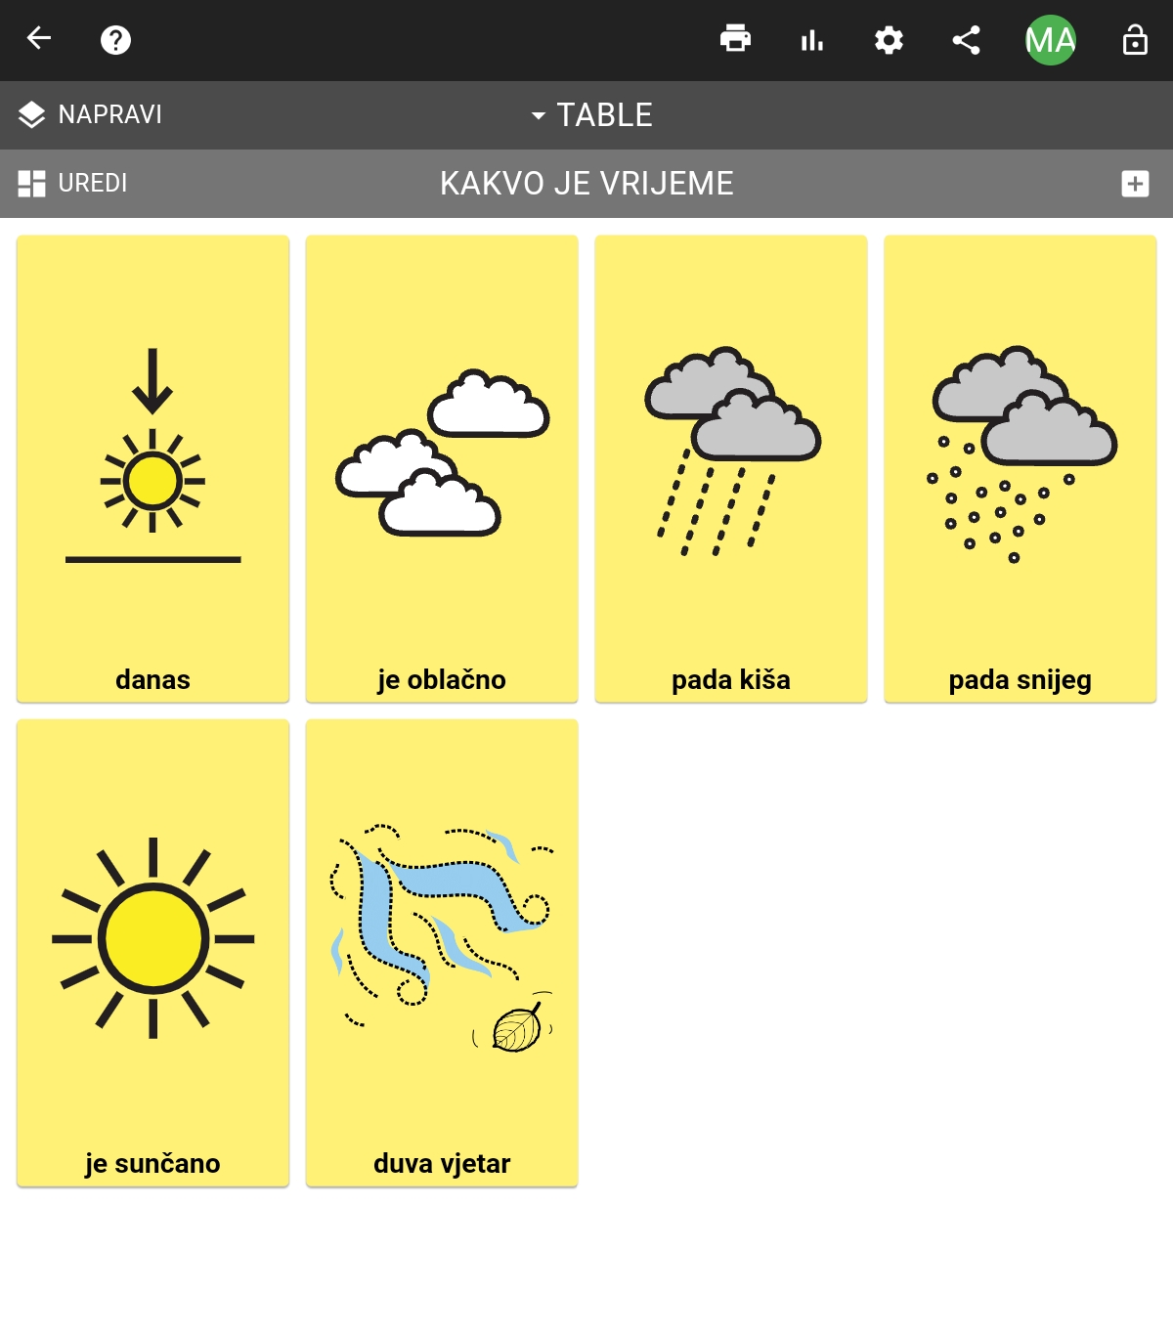

Tabla - Boje
Ovo je primjer table za razlikovanje boja, povezivanje boje s odgovarajućim simbolom, imenovanje.
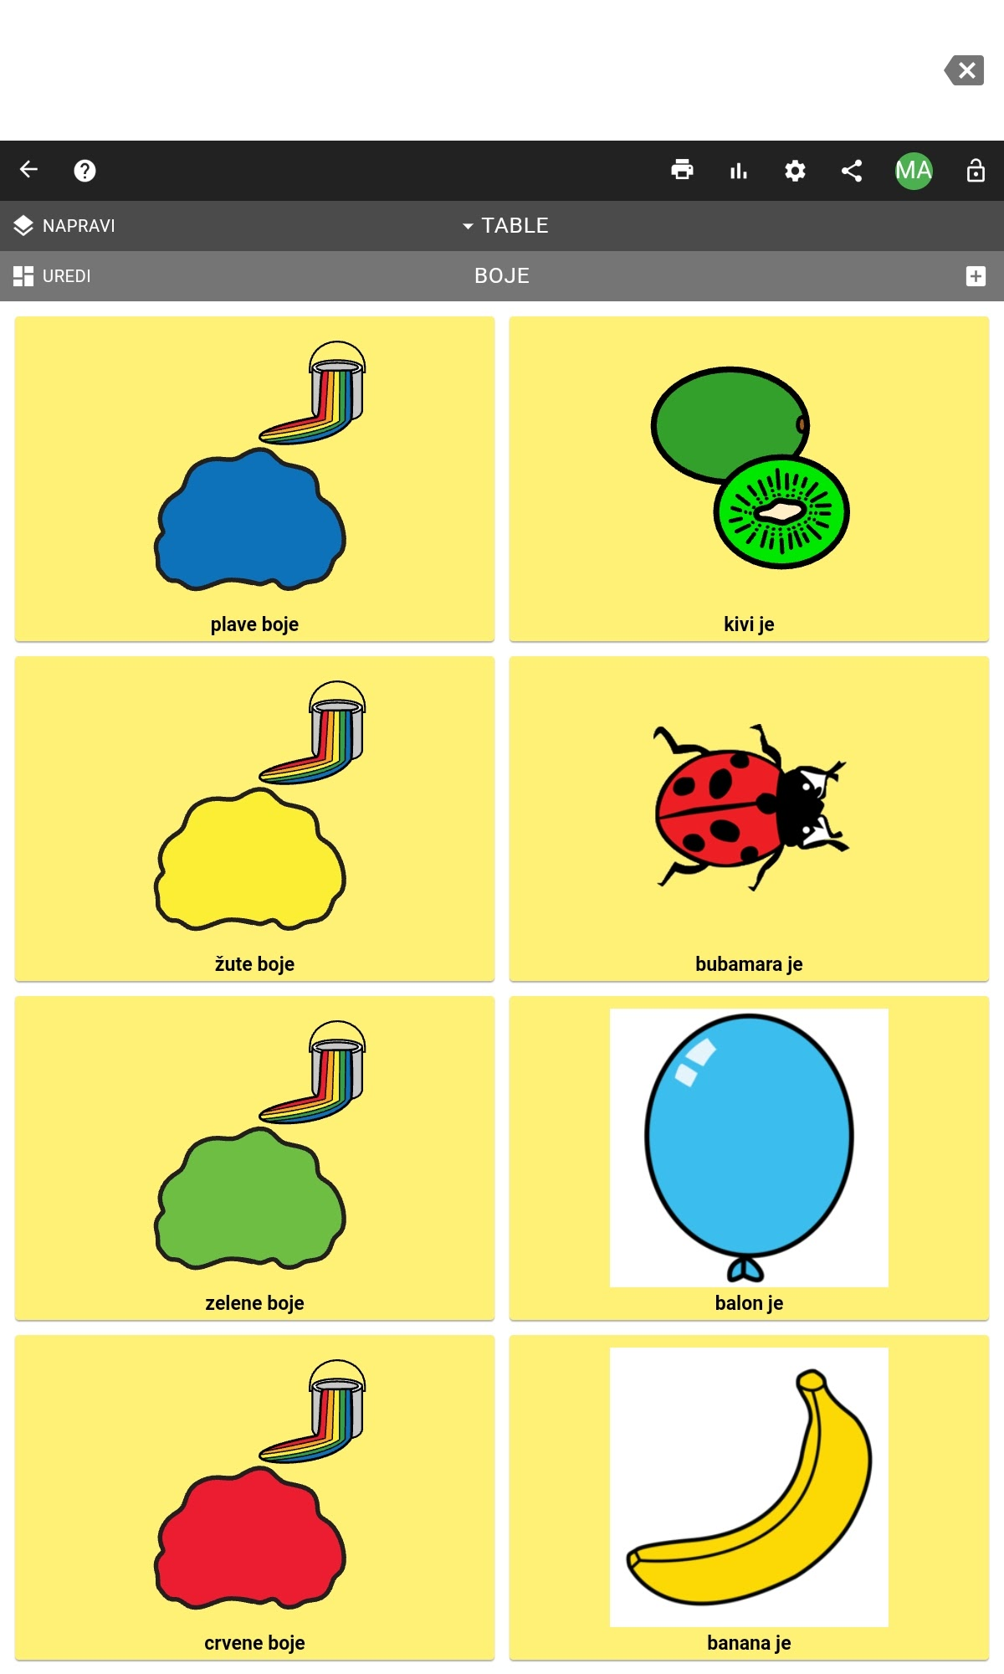

Tabla – Izbor aktivnosti
Tabla za izbor aktivnosti u slobodno vrijeme: dijete govori što želi da radi, kuda želi da ide ili odgovara na pitanje, npr.: Da li želiš da ideš u park? Zavisno od svojih mogućnosti, dijete daje duži ili kraći odgovor – Da. Želim da idem u park / Ne. Želim da gledam TV / samo NE.
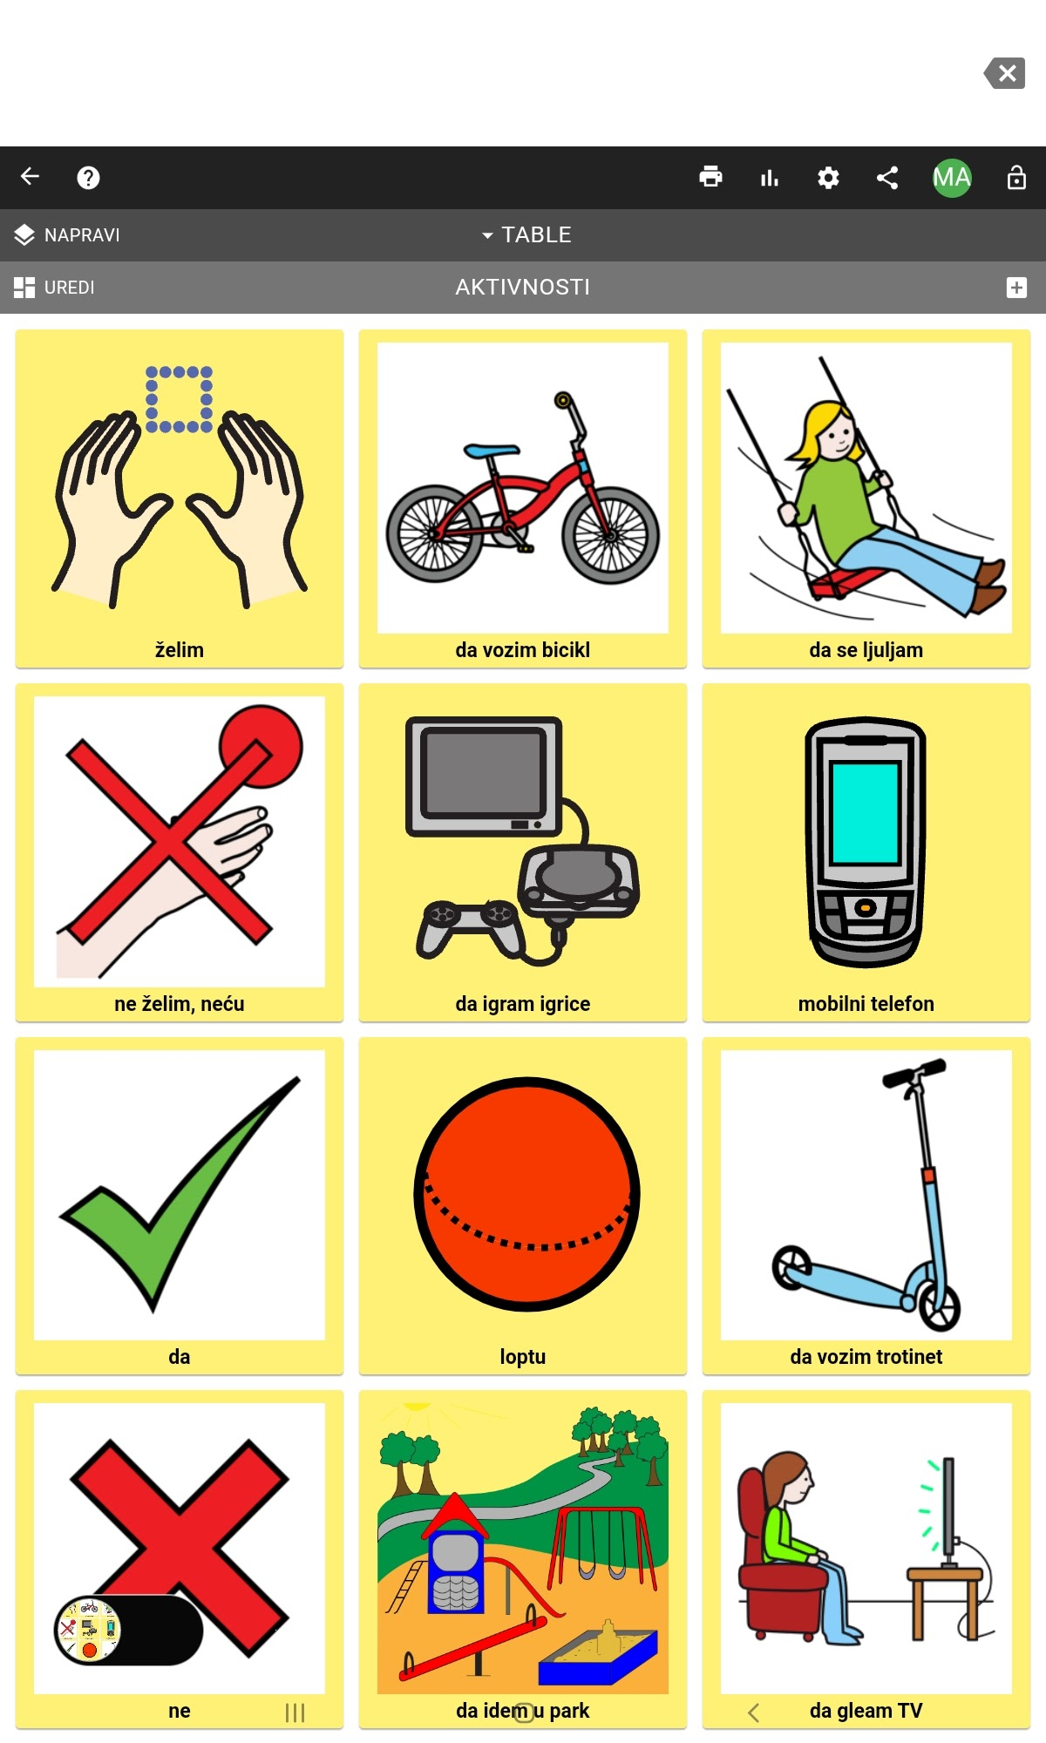

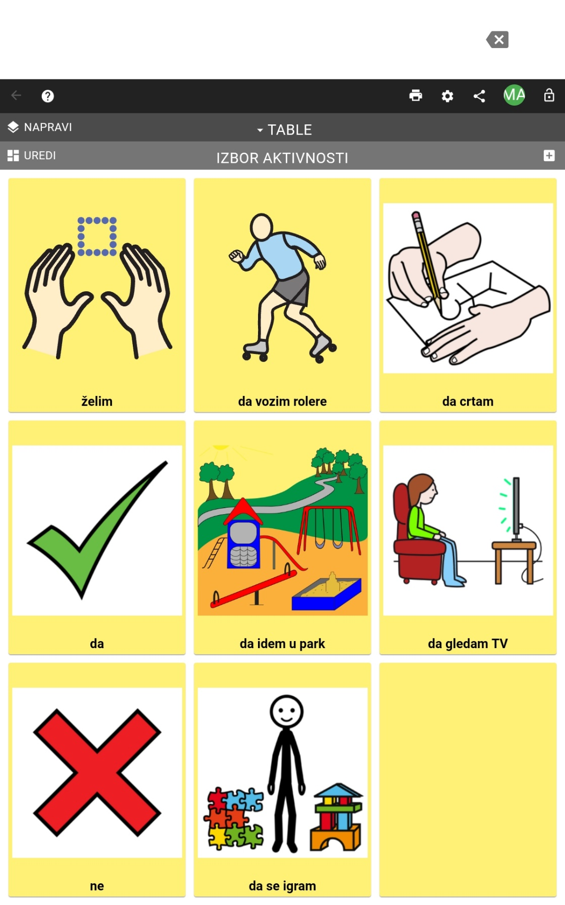

Tabla - Na slovo, na slovo
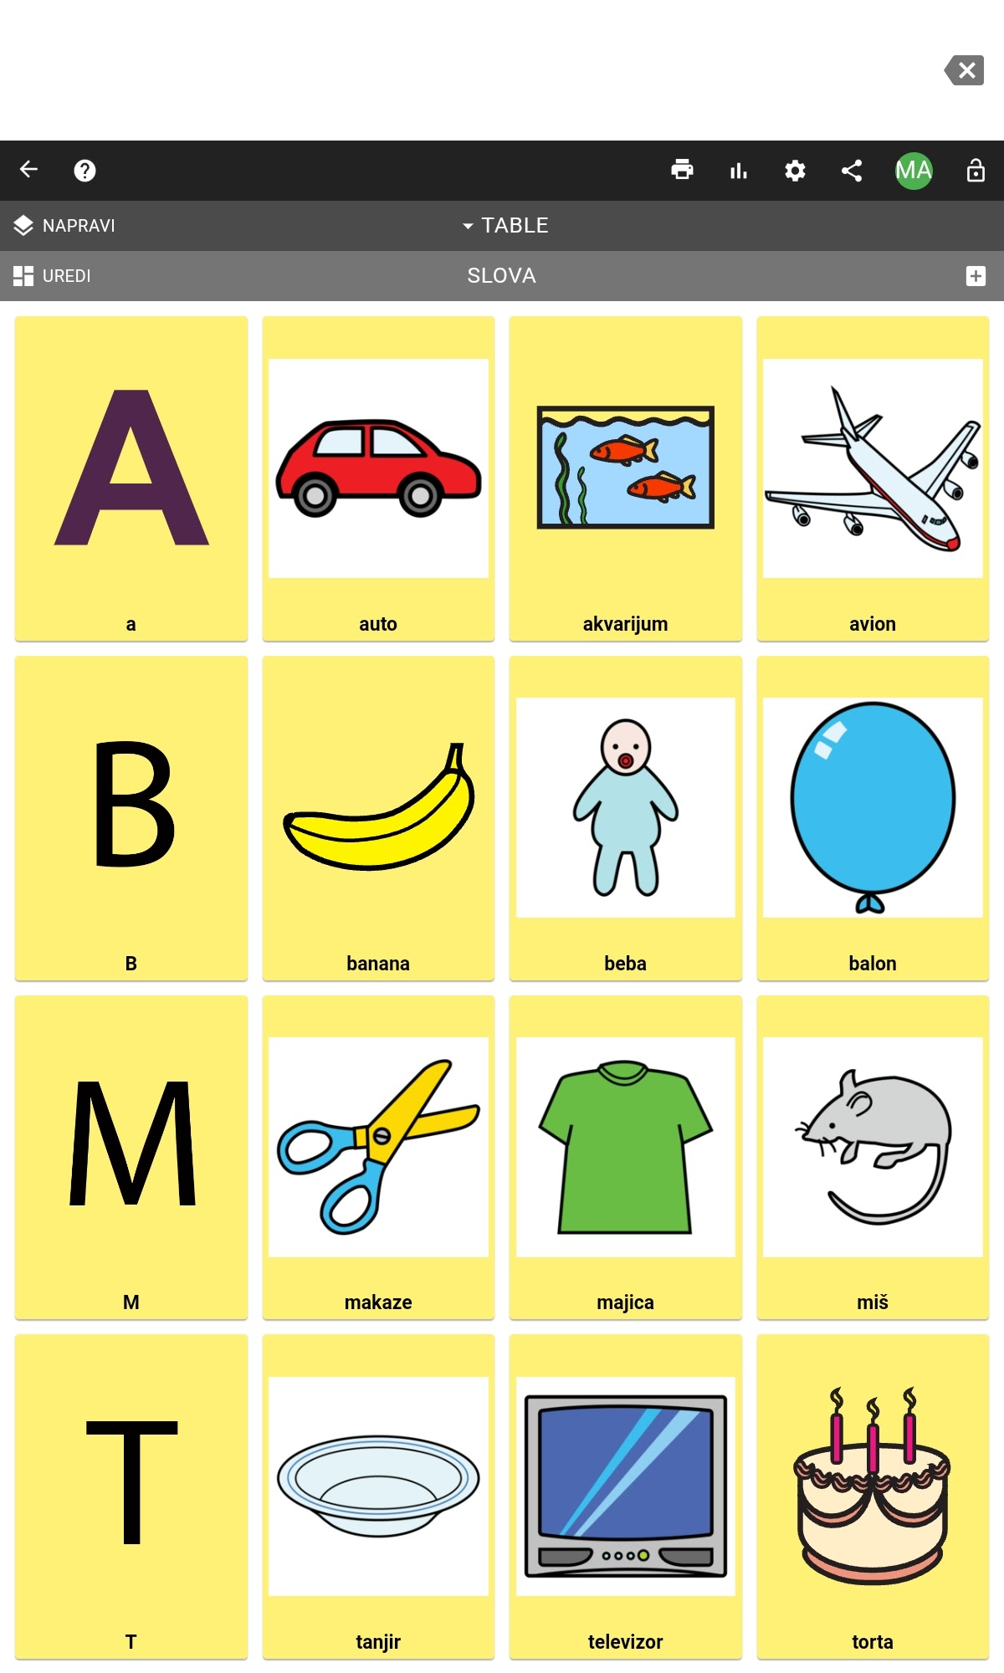

Tabla - Pravila ponašanja u školi
Dijete odgovora na pitanja koristeći simbole za DA i NE. Npr.: Da li jedeš na času? Da li u učionici sjediš na svom mjestu?
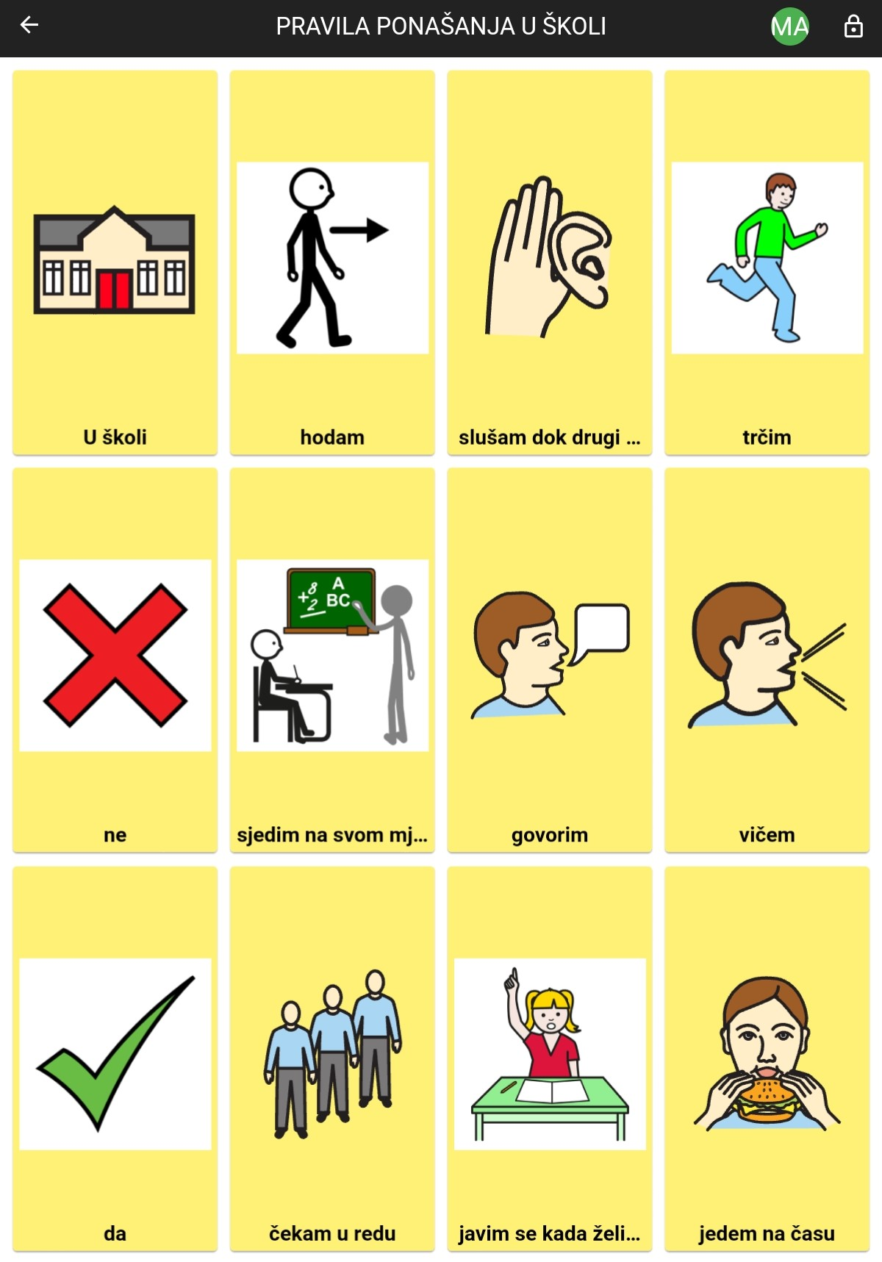

Tabla - Odlazak u školu
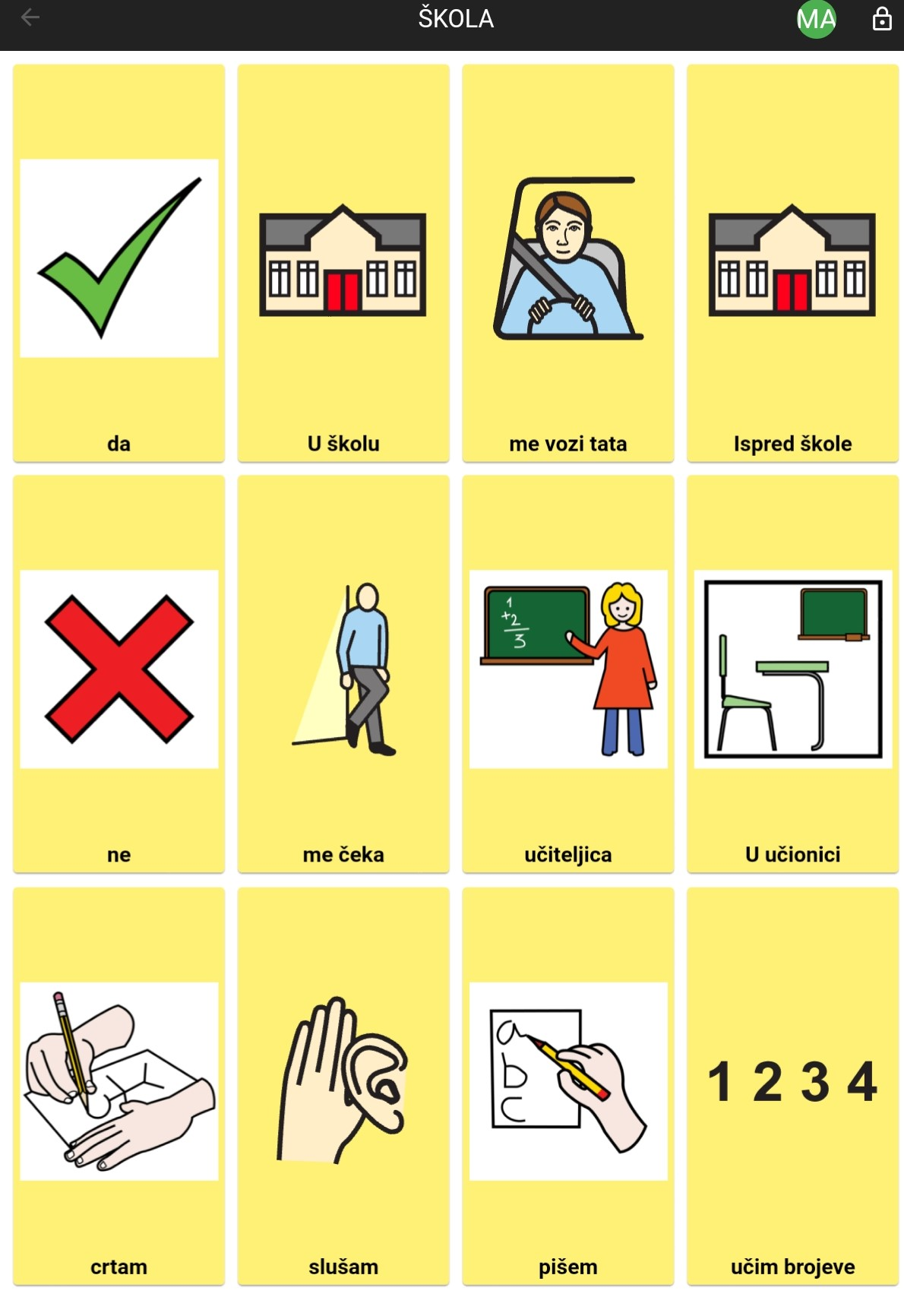

Tabla - Karakteristike jeseni i što ko radi
Mama pravi sok od jabuke. U jesen beremo voće. Tata pravi vino.
Koliko će simbola biti na tabli i koliko će rečenica biti duga, zavisi od djetetovih mogućnosti i nivoa razumijevenja.
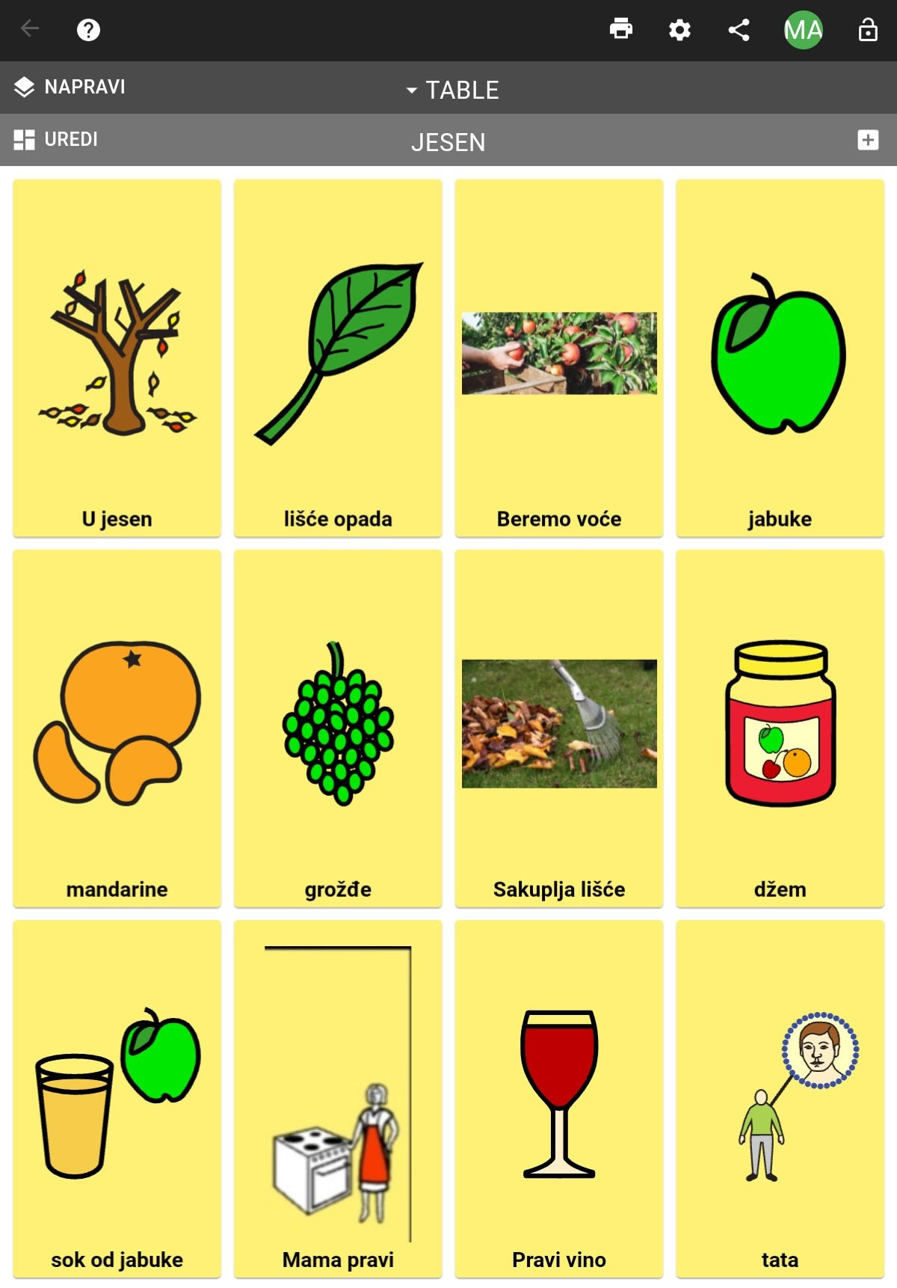

Tabla - Večernje aktivnosti
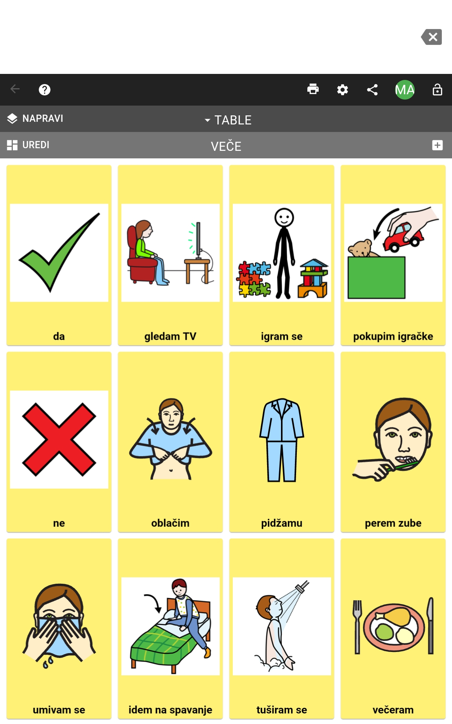

Tabla – Matematika - Sabiranje do 5

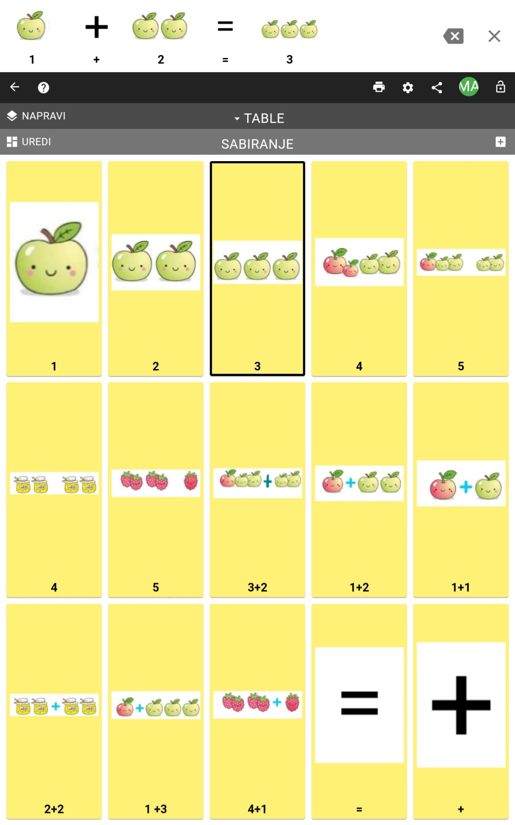
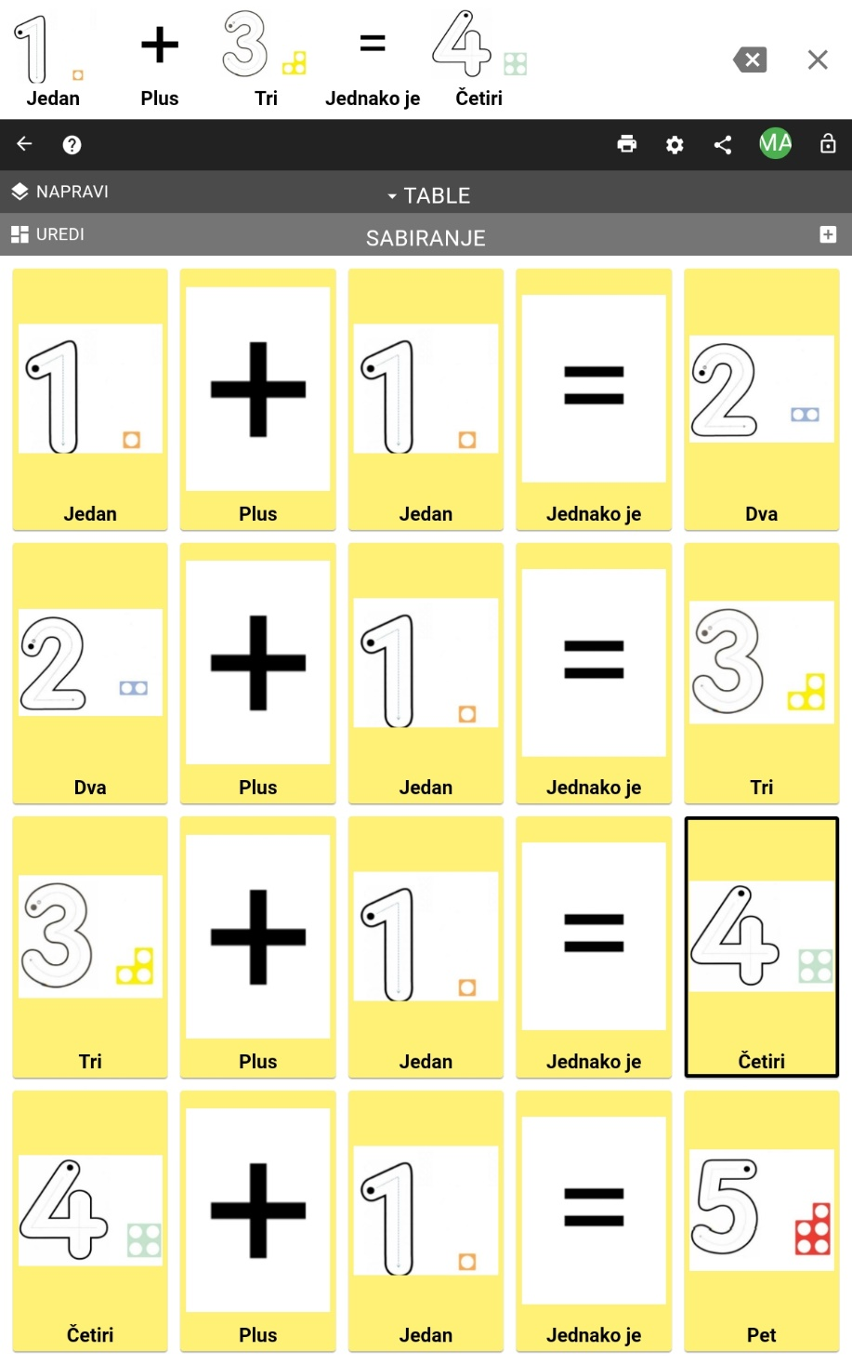

Tabla - Ljeto
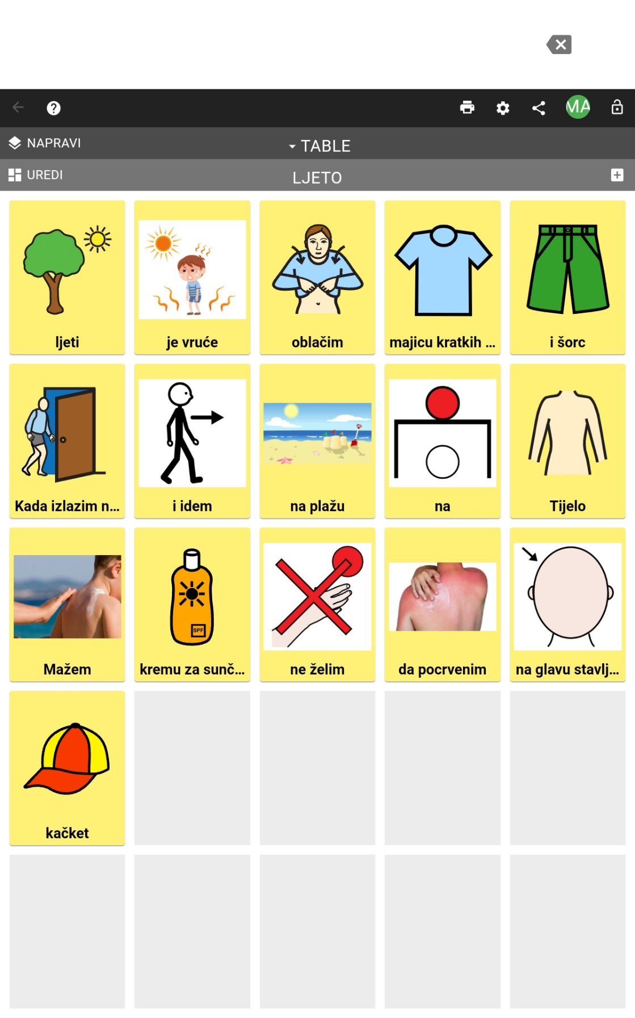

Tabla - Brojim do 5
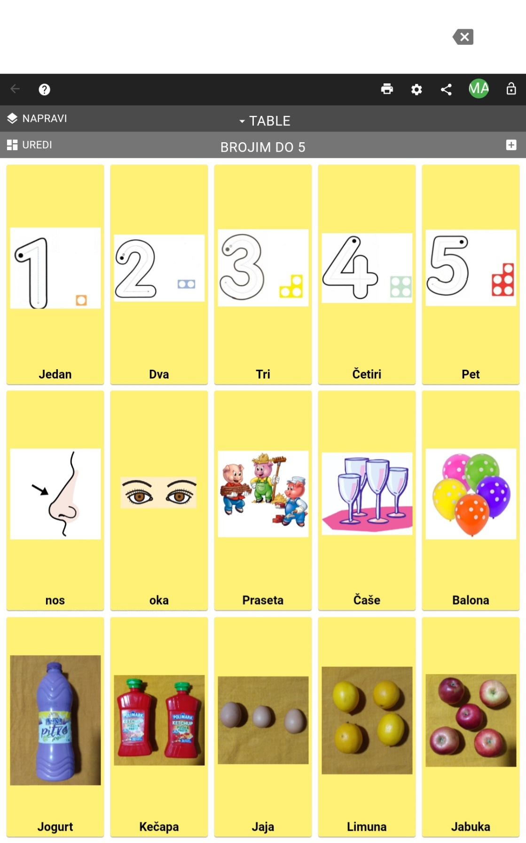

Tabla - Zima
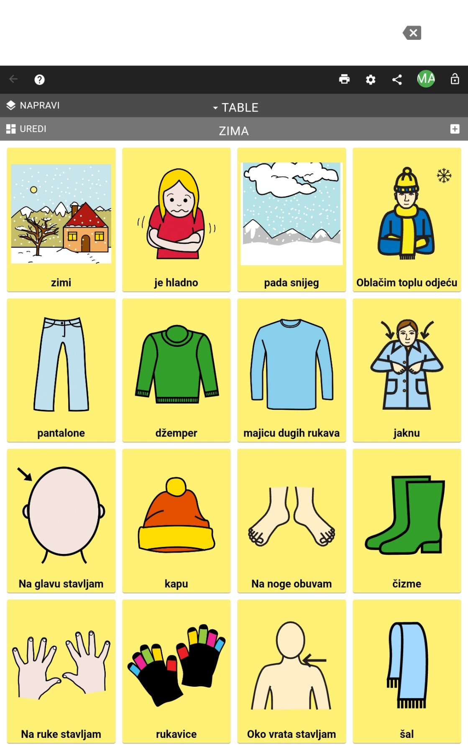

Tabla - Jutarnja rutina
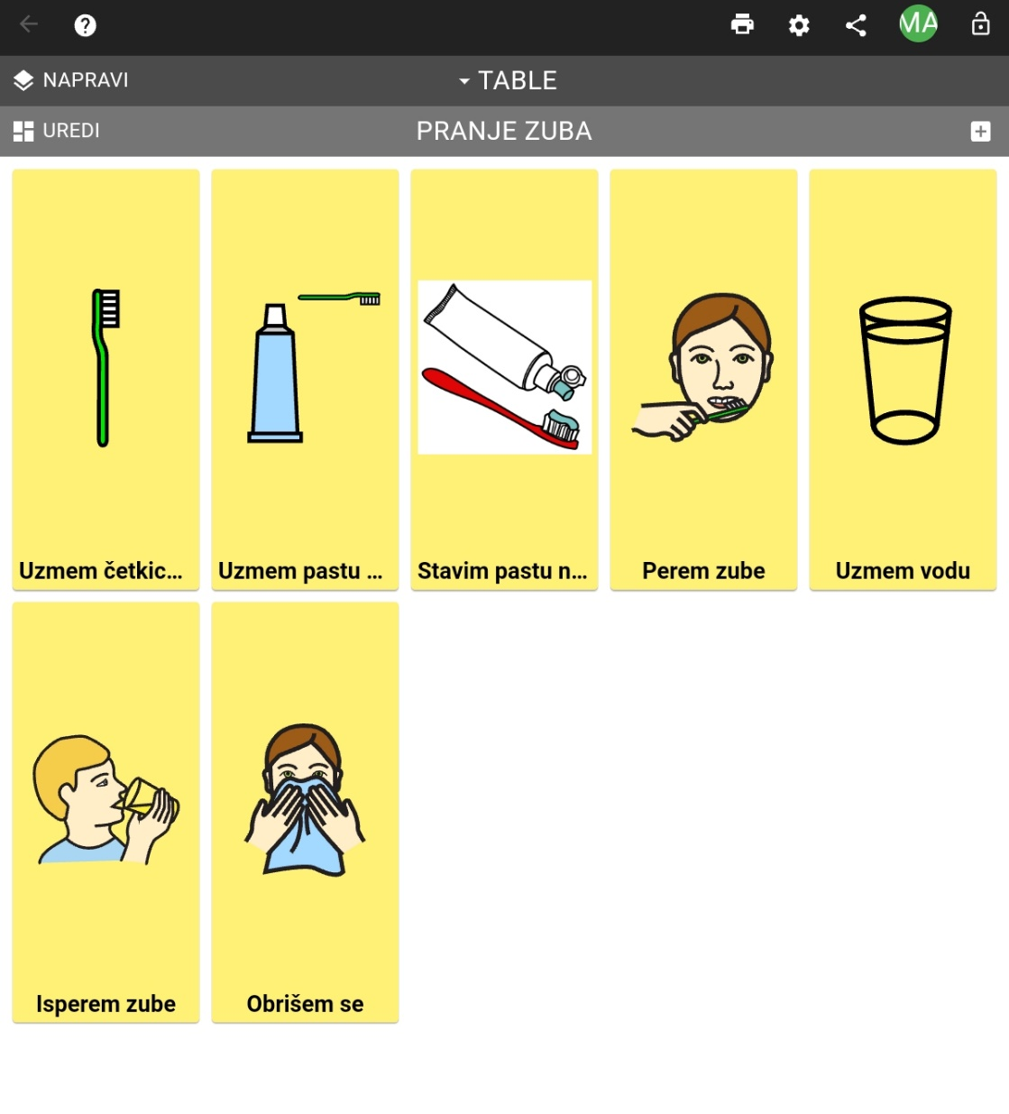

Tabla - Razvoj govora i jezika
Priča u slikama. Dijete bira sličice i sluša zvučni zapis priče.
